Muzeum Karola Szymanowskiego w willi „Atma” w Zakopanem
Oddział Muzeum Narodowego w Krakowie

Pierwszy koncert w roku 2018!

Muzyczny „tłusty” czwartek u Karola z Atmy
8 lutego 2018, godz. 18:00

Aleksandra Kuls – skrzypce
Bartosz Koziak – wiolonczela
Marcin Koziak – fortepian

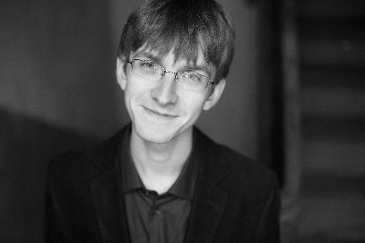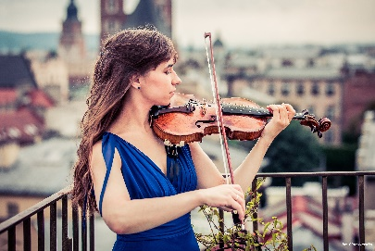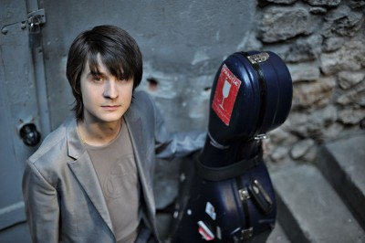

dr hab. Małgorzata Janicka-Słysz – słowo o muzyce
Kurator ds. programowych „Atmy”

Poeci dźwięków i kolorów: Debussy i Szymanowski

w programie koncertu:

Karol Szymanowski (1882-1937)
Leciały zórazie z Pieśni kurpiowskich na skrzypce i fortepian
(opracowanie Aleksandra Kuls)

Claude Debussy (1862-1917)
w 100. rocznicę śmierci kompozytora

Sonata na skrzypce i fortepian (L. 140)
I Allegro vivo
II Intermède: fantasque et léger
III Finale: très animé

Scherzo na wiolonczelę i fortepian (L. 26)

Sonata na wiolonczelę i fortepian (L. 135)
I Prologue: Lent, sostenuto e molto risoluto
II Sérénade: Modérément animé
III Finale: Animé, léger et nerveux

Trio fortepianowe G-dur (L.3)
I Andante con molto allegro
II Scherzo. Moderato con allegro
III Intermezzo. Andante espressivo
IV Finale. Appassionato

Serdecznie zapraszamy! Wstęp wolny

